协作者：安津毅，谭凤，袁玥，向怡然

开始

* 方案1：

高考结束，报志愿，

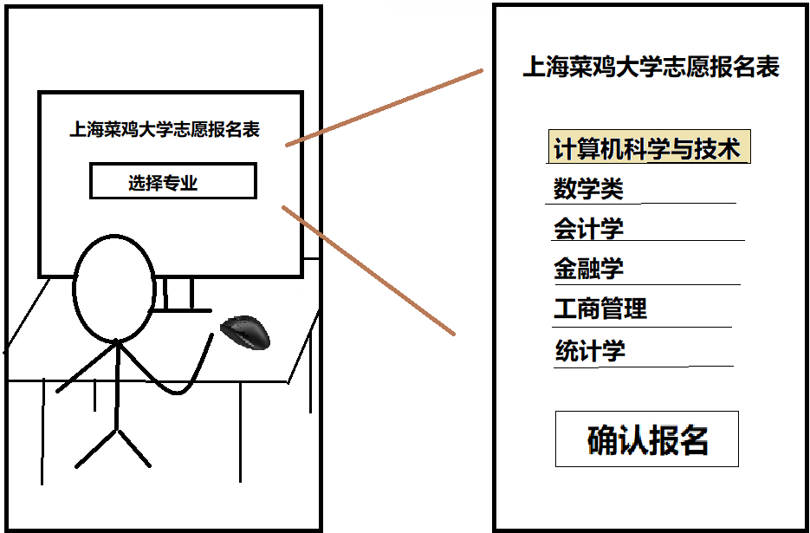

过程

大一

入学英语测试

红绿灯游戏：

start时，快步走，red light或stop时，要立刻停住;yellow light时，减速走两步再停住;

green light时，继续快步走。走到规定地方就获胜。

大一选课

开学典礼

一个随机程序，显示表演的项目

音乐：钢琴块

舞蹈：类似跳舞机，屏幕上有几个格子，哪一个亮了，点击哪一个（但感觉和钢琴块）

开学第一天

* 内容要点：每日行程安排可以参照大富翁，不同的落点干不同的事情。

1.起床

类似“找你妹游戏“：在混乱的寝室（背景设定）中在规定时间内（有倒计时，没有在规定在规定时间内找到洗漱用品则游戏失败，为了更符合现实，可以请求延时）先找到闹钟（快速找到并关掉，不然会一直响铃）牙刷、洗脸盆、毛巾，洗漱完以后出门吃早饭。

2.吃早饭：没有吃过大学的早餐，每一种都想吃，触发一个小游戏来决定早餐，类似“连连看“，最终哪一种早餐消灭的数量多，吃哪一种早餐，

3.上课：

小游戏设想：“找教室“（大一开学不熟悉学校，找教室应该是大家都经历过的吧）可以是接水管游戏的变形

计科：程序设计（在机房上课（背景），此处有写简单代码的小游戏），高等数学（工科类）计算24点，线性代数 概率论：21点的游戏

数学：数学分析I，解析几何，高等代数I

会计：高等数学（经管类）

金融：

工商管理：

统计学：

专业课：python 贪吃蛇

数学课：

选修课：电影中的哲学思辨：三个有关电影的问答题。

4.吃午饭

让阿姨减少抖勺的游戏，类似叠叠高，画面中存在目标点与游走的勺子，玩家需要点击勺子让其停留到目标范围内，三次成功即为通过。

大二

（小游戏设想）

加入社团：

大三

大四

结尾

* 方案1

结束后黑屏，再出现一个实拍视频：上司站在主人公面前说：怎么睡着了？

主人公反应过来是一场梦，低头看看办公桌/电脑屏上的合照，合照再慢慢变大直至铺满整张手机屏

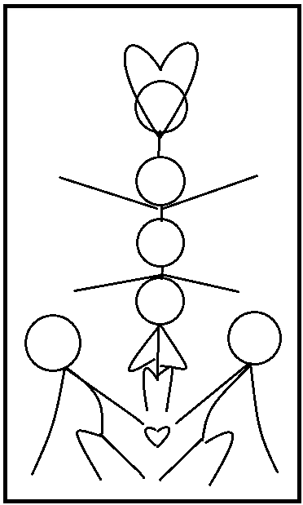

* 方案2

结束后黑屏，先是一阵闹铃声，接着画面逐渐清晰，一个人从梦中醒来，发现是一场梦，床边相册逐渐铺满全屏